**บน UAT MSMEs ไม่มี ลปก. แจ้งแก้ไข ณ 17/5/65**

**Dealer Code 437 AP00003-220510-00002**

**สัญญา และ หนังสือพิจารณาอนุมัติ**

1. **สัญญาขายทรัพย์สินหรือบริการ (อัตรากำไรอ้างอิง) รหัส 001 893 012/63**
2. **แก้ไข 200,000 เป็น 100,000**
3. **Hardcoded เป็นคำว่าทีตกลงกัน**
4. **Hardcoded เป็นคำว่า ใบแจ้งราคาทรัพย์สินหรือบริการ**
5. **ให้คำนวณ Selling Price จาก 25%**

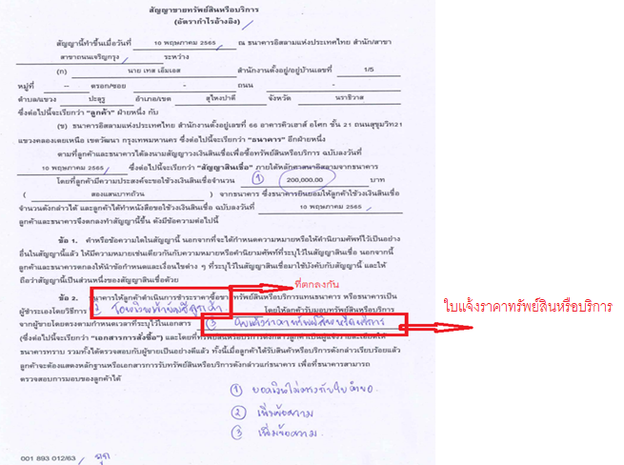

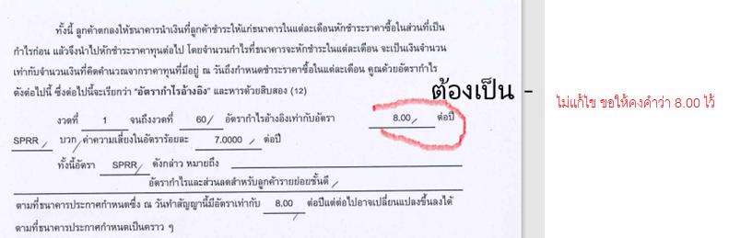

**2.หนังสือขอใช้วงเงินสินเชื่อ ภายใต้หลักมุรอบาฮะฮ์ 002 893 017/63**

**จุดที่ 1 Hardcoded เป็นคำว่า ใบแจ้งราคาทรัพย์สินหรือบริการ**

**จุดที่ 2 Hardcoded เป็นคำว่าเพื่อซื้อทรัพย์สินหรือบริการภายใต้หลักมุรอบาฮะฮ์**

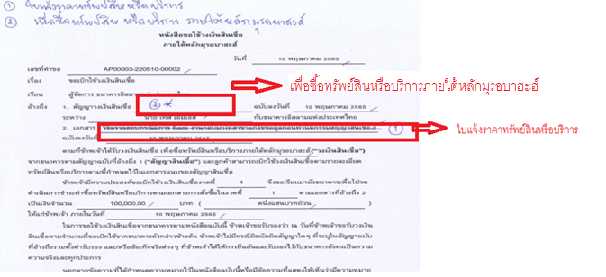

**3.สัญญาวงเงินสินเชื่อเพื่อซื้อทรัพย์สินหรือบริการ ภายใต้หลักมุรอบาฮะฮ์ 001 893 011/63**

**Product Set UP ไว้แบบไม่มี บสย.ค้ำประกัน ดังนั้น วงเงินค้ำประกันต้องเป็นค่าว่าง**



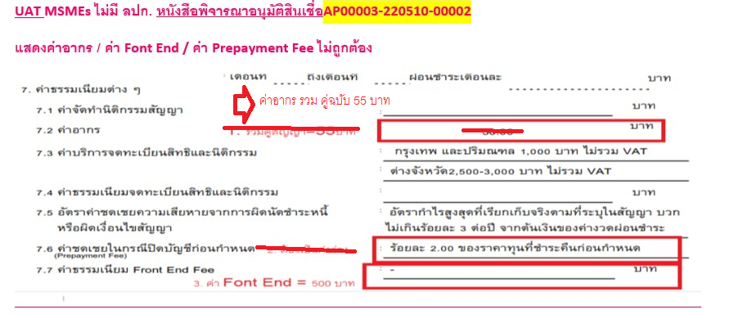

**หมายเหตุ จากการตรวจสอบบน production สินเชื่อบ้านและเอนกประสงค์ ไม่แสดงค่าอากร คู่ฉบับสัญญา**